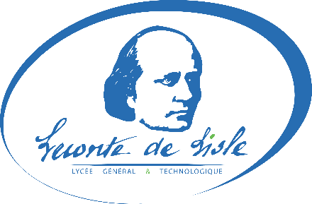
Lycée Leconte-de-Lisle
3, allée des étudiants
BP 40037
97491 Sainte Clotilde cedex
Tél : 0262 947 920
Fax : 0262 947 921
Courriel : ce.9740001H@ac-reunion.fr

FICHE D’INSCRIPTION
« ABIBAC » 2022

NOM du candidat :
Prénom :
Date de naissance :
COLLEGE :
Adresse mail élève :
et /ou
Adresse mail parent(s)
CLASSE ACTUELLE:
NOM DU PROFESSEUR D’ALLEMAND
(+ mail professionnel)
LV 1 : LV1/ Classe bilangue: LV 2

Début de l’apprentissage de l’allemand : en classe de ……………
Si - et seulement si - vous faites une demande parallèle à la section Abibac au Lycée Roland Garros du Tampon donnez-nous votre priorité.

Lycée visé en premier vœu :
Remarques : (ex : parcours atypique etc.)

Date limite d’inscription : samedi 30 avril 2022

